江苏省仪征中学2024—2025学年度第一学期高三化学学科导学案
烃的化学性质及应用 （2课时）
研制人：李志玲 审核人：朱萍
班级：__________姓名：__________学号：________授课日期： 2024.12.12-13
【本课在课程标准中的描述】
1. 知道有机物分子具有的空间结构，以甲烷、乙烯、乙炔、苯为例认识碳原子的成键特点，认识它们的官能团和性质及应用。
2. 知道氧化、加成、取代、聚合等有机反应类型，知道有机物在一定条件下是可以转化的。
【学习目标】
1. 认识烷烃、烯烃、炔烃的组成和性质的差异
2. 能够列举芳香烃典型代表物的主要物理性质，能描述和分析其重要反应，能书写相应的反应式。
【学习过程】
导学：基础梳理
1.烷烃的化学性质
反应类型 | 反应方程式 | 说明
取代  反应 | CH₄＋Cl₂――→CH₃Cl(气体)＋HCl  CH₃Cl＋Cl₂――→CH₂Cl₂(无色油状液体)＋HCl  CH₂Cl₂＋Cl₂――→CHCl₃(无色油状液体)＋HCl  CHCl₃＋Cl₂――→CCl₄(无色油状液体)＋HCl  ②CH₃CH₃＋Cl₂――→CH₃CH₂Cl＋HCl(不能用来制备氯乙烷) | ①CH₃Cl为气态；CH₂Cl₂、CHCl₃、CCl₄均为液态  ②烷烃的取代反应为连锁反应，生成的有机物为混合物
氧化反应 | CH₄＋2O₂――→CO₂＋2H₂O | 甲烷既不能使酸性高锰酸钾溶液褪色，也不能使溴水褪色
分解反应 | CH₄――→C＋2H₂ | 条件：隔绝空气加热
[实验] 在光照条件下，甲烷与氯气的反应
装置图 | 产物及反应现象 | 说明
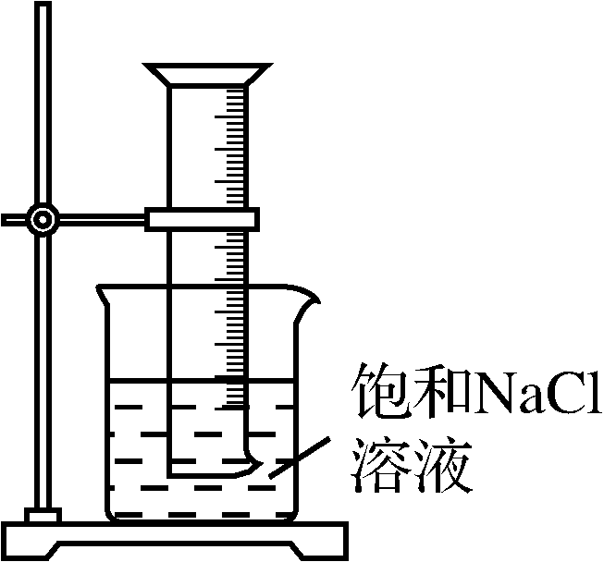 | 产物：一氯甲烷、二氯甲烷、三氯甲烷、四氯甲烷(或四氯化碳)及氯化氢的混合物 | 氯代烃均不溶于水，其中一氯甲烷为气体，其他均为比水重的油状液体
 | 现象：混合气体由黄绿色逐渐变浅，量筒内有油状液体出现，量筒内液面上升 | 饱和食盐水的作用：降低氯气的溶解度，以利于证明氯化氢气体的产生
2.烯烃的化学性质
有机化学反应方程式
[加成反应]
①CH₂===CH₂＋H₂――→CH₃CH₃ ②CH₂===CH₂＋Br₂―→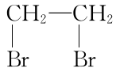 (1,2二溴乙烷)
③CH₂===CH₂＋H₂O――→CH₃CH₂OH(工业制备乙醇)
④CH₂===CH₂＋HCl――→CH₃CH₂Cl(制备氯乙烷)
⑤不对称烯烃与HX的加成反应：
马氏规则：CH₃CH===CH₂＋HBr――→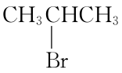 (卤素原子加在含氢较少的碳原子上)
⑥1,3丁二烯与卤素加成反应
CH₂===CH—CH===CH₂＋Br₂―→CH₂BrCHBrCH===CH₂(1,2加成)
CH₂===CH—CH===CH₂＋Br₂―→CH₂BrCH===CHCH₂Br(1,4加成)
[加聚反应]
nH₂C===CH—CH₃――→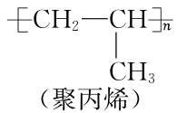
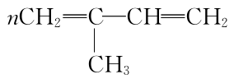――→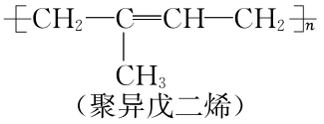
3．芳香烃(苯和甲苯)
 | 苯 | 甲苯
取代  反应 | ①苯的卤代  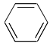＋Br₂――→_______________  ②苯的硝化＋HNO₃――→______________  ③苯的磺化 | 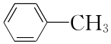＋Br₂――→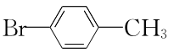＋HBr  ＋Br₂――→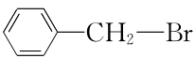＋HBr  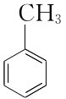＋3HNO₃――→____________________
加成  反应 | ＋3H₂――→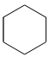 | 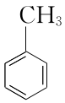＋3H₂――→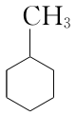
氧化  反应 | 2C₆H₆＋15O₂――→12CO₂＋6H₂O  苯不能被酸性高锰酸钾溶液氧化 | ――→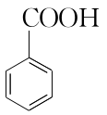
鉴别 | 能使酸性高锰酸钾溶液褪色的是甲苯，不能使酸性高锰酸钾溶液褪色的是苯

4．苯和苯的同系物比较
 |  | 苯 | 苯的同系物
相同点 | 结构 | 都符合通式C_{n}H_{2n－6}(n≥6)，分子中都含有____________
相同点 | 化学性质 | ①燃烧时现象相同：火焰明亮，伴有浓烟 ②易取代难加成
不同点 | 取代反应 | 易发生取代反应，主要得到一元取代产物 | 更容易发生取代反应，常得到多元取代产物
不同点 | 氧化反应 | 难被氧化，不能使酸性KMnO₄溶液褪色 | 易被氧化剂氧化，能使酸性KMnO₄溶液褪色
原因 | 苯环影响侧链，使侧链烃基性质活泼而易被氧化；侧链烃基影响苯环，使苯环上烃基邻、对位的氢更活泼而被取代

导思：
1．如何除去甲烷中的乙烯？

2．如何鉴别苯和甲苯？

3．从甲苯的结构和性质角度，如何理解基团间的相互影响？

导练：
例1. 判断正误(正确的打“√”，错误的打“×”)。
(1) 烷烃分子中，碳原子间都以碳碳单键结合，其余的价键均与氢原子结合，链状烷烃的分子通式为C_{n}H_{2n＋2}( )
(2) 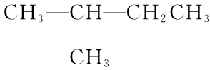与CH₃CH₂CH₃互为同系物( )
(3) 烷烃分子中，相邻的三个碳原子有可能在同一条直线上( )
(4) 分子组成相差一个或若干个CH₂原子团的物质，互为同系物( )
(5) 对硝基甲苯的结构简式：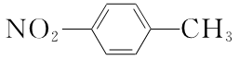 ( )
(6) 偏二甲肼(C₂H₈N₂)的结构简式为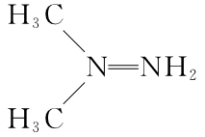 ( )
(7) 聚丙烯的结构简式为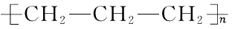 ( )
例2. 苯的同系物中，有的侧链能被酸性高锰酸钾溶液氧化，生成芳香酸，反应如下：
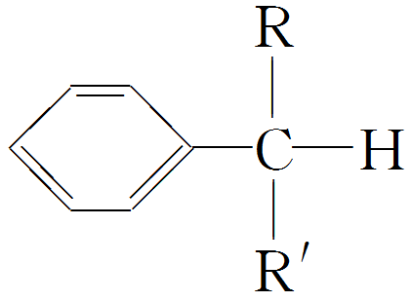――――→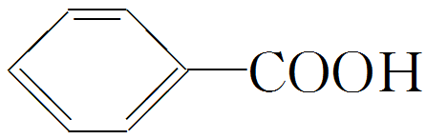(R、R′表示烷基或氢原子)
(1)现有苯的同系物甲、乙，分子式都是C₁₀H₁₄。甲不能被酸性高锰酸钾溶液氧化为芳香酸，它的结构简式是____________________。
(2)有机物丙也是苯的同系物，分子式也是C₁₀H₁₄，它的苯环上的一溴代物只有一种，试写出丙所有可能的结构简式：_____________________________________________________。

导悟：（感悟反思）
江苏省仪征中学2024—2025学年度第一学期高三化学学科作业
烃的化学性质及应用
研制人：李志玲 审核人：朱萍
班级：________姓名：________学号：________时间：_______作业时长：30分钟
选择题(每小题只有一个选项符合题意)
1. 下列有机物命名正确的是( )
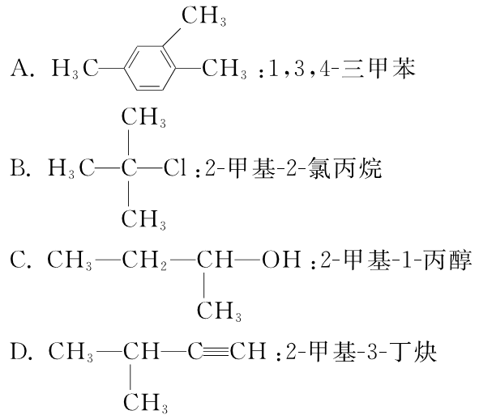
2. 1 mol 某气态烃能与1 mol 氯化氢发生加成反应，加成后的产物又可与7 mol 氯气发生完全的取代反应，则该烃的结构简式为( )
A. CH₂===CH₂ B. CH₃CH===CH₂
C. CH₃CH₂CH===CH₂ D. CH₃CH₂CH₂CH===CH₂
3. 有机物M由C、H、O三种元素组成，可作为溶剂从中草药中提取青蒿素。有关M的结构信息如下：
①M的红外光谱显示有C—H、C—O吸收峰，无O—H吸收峰。
②M的核磁共振氢谱和质谱如图所示。
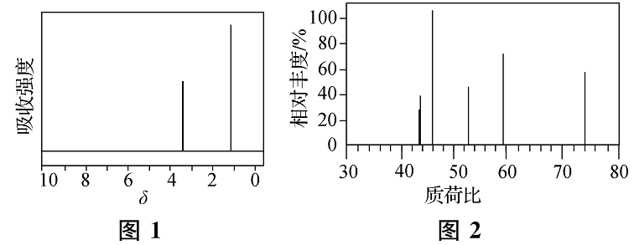
下列说法不正确的是( )
A. M不属于醇类物质
B. M的分子中含羧基和醛基
C. M的结构简式为CH₃CH₂OCH₂CH₃
D. M的相对分子质量为74

4. 下列化合物在核磁共振氢谱中出现两组峰且峰面积之比为3∶2的是(B)
A. 2,3-二甲基丁烷
B. 对二甲苯
C. 2-甲基丙烯
D. 乙酸甲酯

5. 从柑橘中炼制萜二烯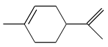，下列有关它的推测不正确的是( )
A. 它不能使酸性高锰酸钾溶液褪色 B. 常温下为液态，难溶于水
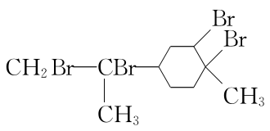
C. 分子式为C₁₀H₁₆
D. 与过量的溴的CCl₄溶液反应后产物如图所示：

6*. 有机物结构式与结构简式
 (2022·江苏卷重组)下列有关说法正确的是(B)
A. 乙酸甲酯的结构简式：HCOOC₂H₅
B. 2-溴丙烷的结构简式：(CH₃)₂CHBr
C. 甲醇的结构式：CH₄O
D. 对羟基苯甲醛的结构简式：
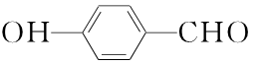

非选择题
7. 写出下列有机物的官能团的名称。
(1) 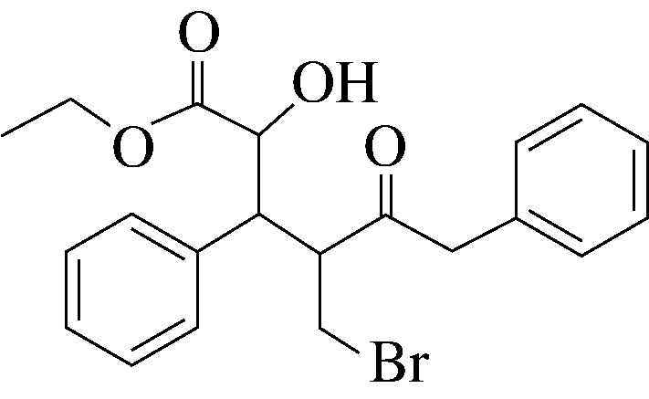的官能团名称为________、________、________、________。
(2) 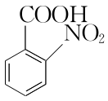的官能团名称为________、_______________。
(3) 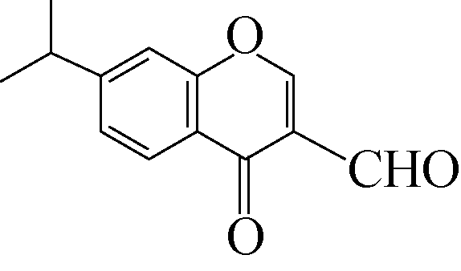的官能团名称为________、________、________。
(4) 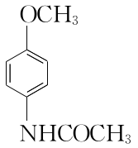的官能团名称为________________、________。
8. 判断下列说法的正误，正确的打“√”，错误的打“×”。
(1) 顺式聚异戊二烯的结构简式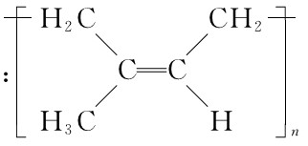 (√)
(2) 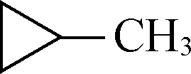分子中所有碳原子位于同一平面上(×)
(3) 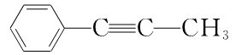分子中所有碳原子均处于同一平面(√)
(4) 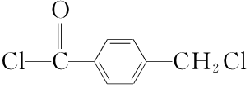分子中处于同一平面上的原子最多有14个(×)
(5) 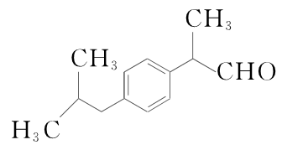分子中所有碳原子均处于同一平面(×)
(6) 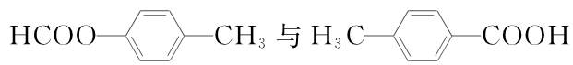互为同分异构体(√)
(7) 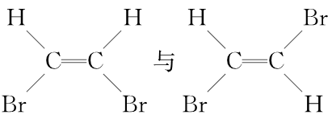是同一种物质(×)
8) 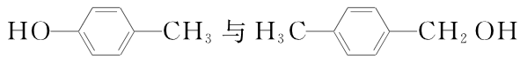互为同系物(×)
(9) 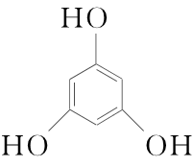苯环上的一氯代物有3种(×)
9*.有下列物质：①乙苯，②环己烯，③苯乙烯，④对二甲苯，⑤叔丁基苯[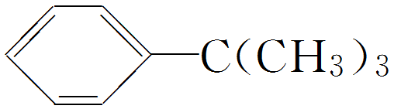]
回答下列问题：
(1)能使酸性高锰酸钾溶液褪色的是________(填序号，下同)。
(2)互为同系物的是________。
(3)能使溴的四氯化碳溶液褪色的是________。
(4)写出②④分别被酸性高锰酸钾溶液氧化的产物的结构简式：________________、________________。

江苏省仪征中学2024—2025学年度第一学期高三化学补充练习
烃的化学性质及应用
研制人：李志玲 审核人：朱萍
班级：_____ 姓名：________ 学号：_____ 时间：_________ 作业时长：20分钟
选择题(每小题只有一个选项符合题意)
1．（2021江苏T10）化合物Z是合成多发性骨髓瘤药物帕比司他的重要中间体，可由下列反应制得。
下列有关X、Y、Z的说法正确的是（ ）
A．1 mol X中含2 mol碳氧π键
B．Y与足量HBr反应生成的有机化合物中不含手性碳原子
C．Z在水中的溶解度比Y在水中的溶解度大
- X、Y、Z分别与足量酸性KMnO₄溶液反应所得芳香族化合物相同
2．（2022江苏T9）精细化学品Z是X与HBr反应的主产物，X→Z的反应机理如下：
下列说法不正确的是（ ）
A．X与互为顺反异构体 B．X能使溴的CCl₄溶液褪色
C．X与HBr反应有副产物生成 D．Z分子中含有2个手性碳原子
3. （2023江苏T9）化合物Z是合成药物非奈利酮的重要中间体，其合成路线如下：
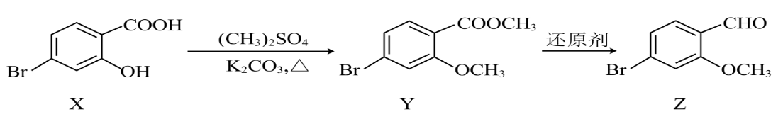
下列说法正确的是( )
A.X不能与FeCl₃溶液发生显色反应
B. Y中的含氧官能团分别是酯基、羧基
C. 1molZ最多能与3molH₂发生加成反应
D. X、Y、Z可用饱和NaHCO₃溶液和2%银氨溶液进行鉴别
4．（2024江苏T9）化合物Z是一种药物的重要中间体，部分合成路线如下：
X Y Z
下列说法正确的是( )
A．X分子中所有碳原子共平面 B．1mol Y最多能与1mol H₂发生加成反应
C．Z不能与Br₂的CCl₄溶液反应 D．Y、Z均能使酸性KMnO₄溶液褪色
5．（1）从中草药中提取的calebinA (结构简式如下图)可用于治疗阿尔茨海默症。下列关于calebinA的说法正确的是（ ）
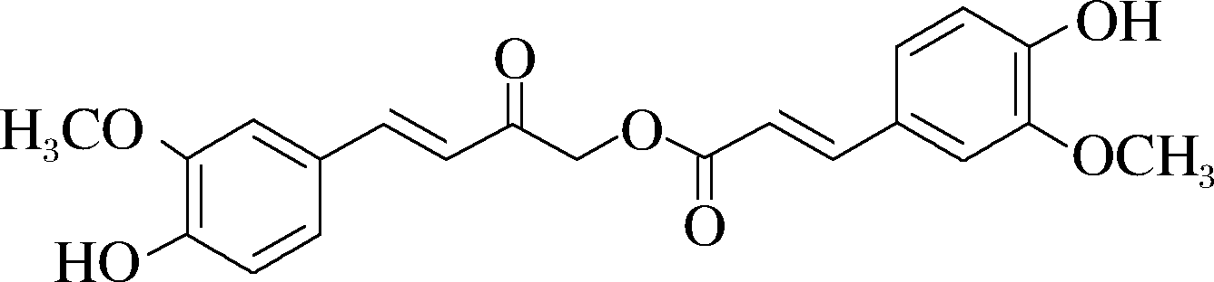
A. 该物质在空气中能长时间保存
B. 该分子中碳原子存在sp²、sp³杂化
C. 该物质能与Na₂CO₃溶液反应生成CO₂
D. 1 mol该物质与浓溴水反应，最多消耗2 mol Br₂
6．化合物Z是合成某种抗结核候选药物的重要中间体，可由下列反应制得。
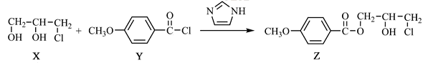
下列有关化合物X、Y和Z的说法不正确的是（ ）
A. X分子中含有手性碳原子
B. Y分子中的碳原子一定处于同一平面
C. Z在浓硫酸催化下加热可发生消去反应
D. X、Z分别在过量NaOH溶液中加热，均能生成丙三醇
非选择题
7．如图所示，将浸透了石蜡油(分子中含有17个碳原子以上的液态烷烃混合物)的矿渣棉放置在硬质试管的底部，试管中加入碎瓷片，给碎瓷片加强热，石蜡油蒸气通过碎瓷片表面，发生反应，可得到一定量的气体生成物，用该生成物进行如下实验：
INCLUDEPICTURE "E:\\米昕\\2020\\一轮\\化学 人教 江苏 新高考\\新建文件夹\\9-59.TIF" \* MERGEFORMATINET INCLUDEPICTURE "E:\\米昕\\2020\\一轮\\化学 人教 江苏 新高考\\word\\9-59.TIF" \* MERGEFORMATINET INCLUDEPICTURE "E:\\米昕\\2020\\一轮\\化学 人教 江苏 新高考\\word\\9-59.TIF" \* MERGEFORMATINET INCLUDEPICTURE "E:\\米昕\\2020\\一轮\\化学 人教 江苏 新高考\\word\\9-59.TIF" \* MERGEFORMATINET INCLUDEPICTURE "E:\\米昕\\2020\\一轮\\化学 人教 江苏 新高考\\word\\9-59.TIF" \* MERGEFORMATINET INCLUDEPICTURE "E:\\米昕\\2020\\一轮\\化学 人教 江苏 新高考\\word\\9-59.TIF" \* MERGEFORMATINET INCLUDEPICTURE "E:\\米昕\\2020\\一轮\\化学 人教 江苏 新高考\\word\\9-59.TIF" \* MERGEFORMATINET INCLUDEPICTURE "E:\\2020赵瑊\\一轮\\化学 苏教江苏（新高考）\\！！！！！！！\\9-59.TIF" \* MERGEFORMATINET INCLUDEPICTURE "G:\\高三一轮步步高\\全书完整的Word版文档\\9-59.TIF" \* MERGEFORMATINET 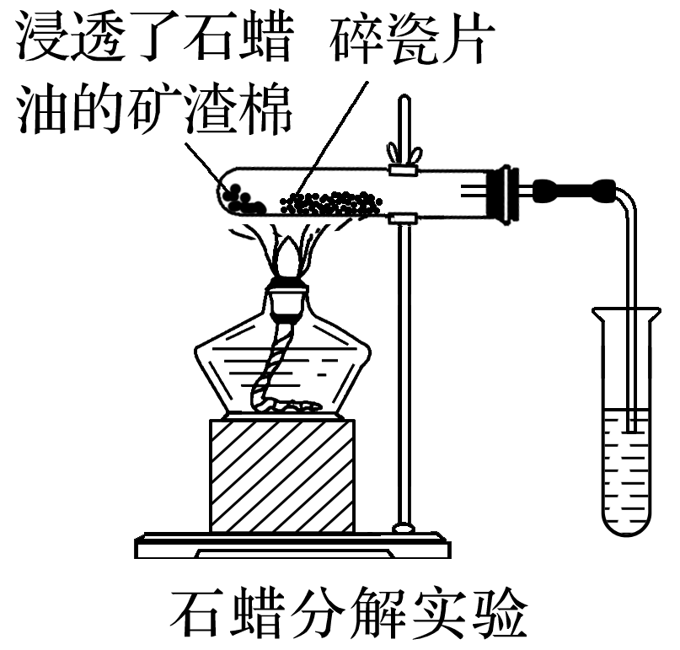
①生成的气体通入酸性KMnO₄溶液中，溶液褪色 ②生成的气体通入Br₂的CCl₄溶液中，溶液褪色 ③用排水法收集一试管气体，点燃，燃烧时火焰明亮，有黑烟产生(甲烷燃烧时火焰为淡蓝色，无烟)。
根据以上现象思考：
(1)用其最简单的同系物为例，写出②的反应方程式：_________________________________
________________________________________________________________________。
(2)碎瓷片的作用是______________。
(3)产生黑烟的原因是________________________________________________________。
8．
.（1） 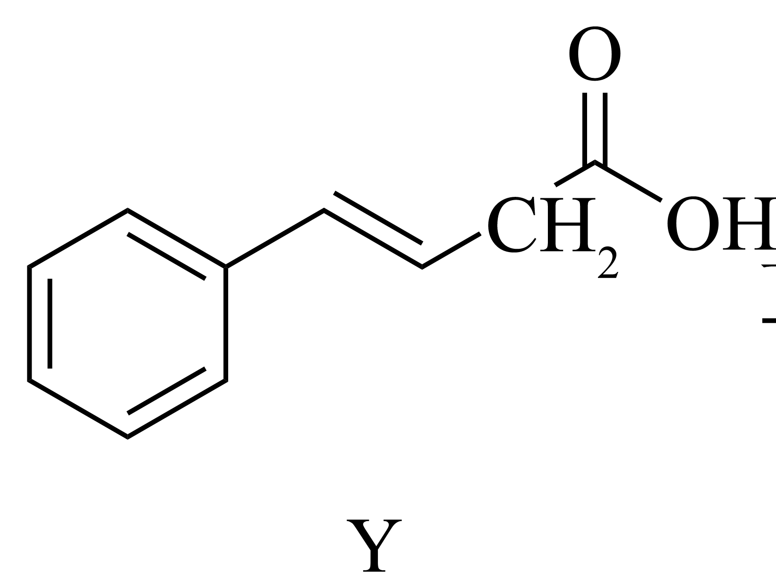判断对错：化合物Y存在顺反异构（ ）

（2） 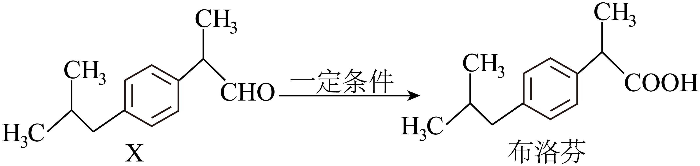
判断对错：X和布洛芬分子中均含有2个手性碳原子（ ）
（3）分子中不同化学环境氢的种类
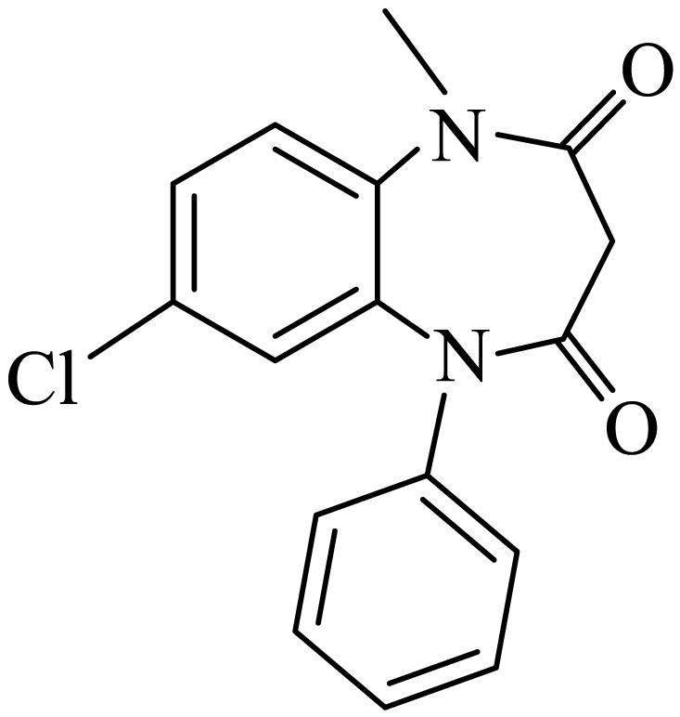
该物质苯环上的一溴代物有 种

